附件1

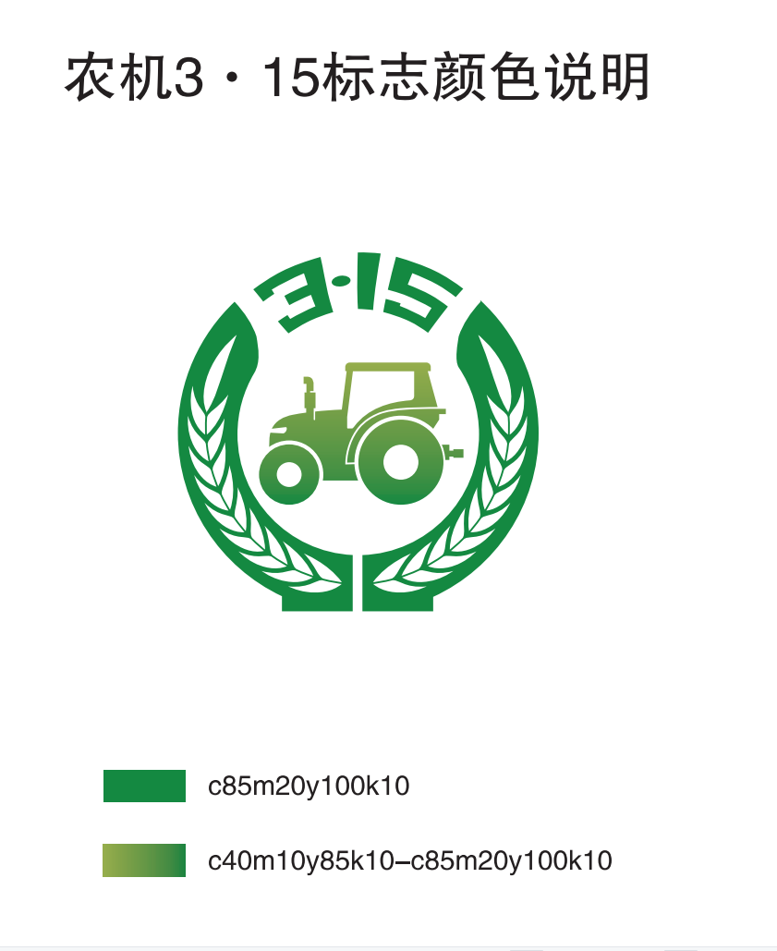

附件2
2023年“农机3·15”消费者权益日活动开展情况统计表
填报单位名称 | 活动延伸情况 | 活动开展情况 |  |  |  |  |  |  |  |  |  |  |  | 其他（开展特色活动、意见建议、未开展原因等）
填报单位名称 | 县区（个） | 发放  资料  总数（份） | 提供  咨询  （人次） | 受理  投诉（件） | 投诉  涉及  价值（元） | 投诉  办结  数量（件） | 投诉  处理  挽回  损失（元） | 线上  发布  信息（条） | 响应  倡议  企业  数量（个） | 培训  活动  名称 | 培训  人数（人） | 展示机具数量  （台套） | 现场演示机具数量（台套） | 其他（开展特色活动、意见建议、未开展原因等）

填表人： 联系电话：

